Гульнара Аннакулиева,
член Совета АНК,
председатель общественного объединения
«Туркменский этнокультурный центр»

Герой нашего времени

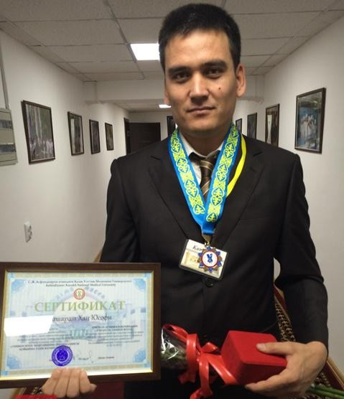
В современном Казахстане проживает более 2400 туркмен. Большая часть из них сосредоточена в Алматинской, Жамбылской, Южно-Казахстанской областях и в г. Алматы.
Создано и успешено осуществляет свою деятельность общественное объединение «Туркменский этнокультурный центр».
Туркмены издревле жили совместно и по соседству с казахами на берегах Каспийского моря. Территориальная близость туркмен и казахов обусловило близость традиций, обычаев, религии, исторических судеб. После размежевания границ в 20-е годы прошлого столетия многие туркмены остались жить на территории Мангистауской области. Часть нынешних казахстанцев туркменского происхождения остались на постоянное место жительства после прохождения воинской службы в Казахской ССР, а также после участия в освоении целины.
В своей статье "Туркменские национально-культурные центры в Казахстане: народный опыт созидания основ открытого толерантного общества" известный отечественный этнограф Ернар Оразбек так определил наиболее яркие черты национально-культурного облика современных туркмен: "туркмены, будучи кочевниками, дисперсно проживающими в одной из великих пустынь мира – Каракум, сохранили культ коня, культуру всадника - «кентавра», дух и менталитет представителя кочевой цивилизации, и в этнопсихологическом отношении родственны и по-человечески симпатичны казахам».
Ассамблея народа Казахстана как один из символов Независимости Республики Казахстан активно содействует формированию и развитию уникальной модели казахстанского единства всех этносов, проживающих на территории нашей страны.
Благодаря стратегически взвешенной политике Главы государства Н. А. Назарбаева в Казахстане сохраняется баланс различных этнических интересов, обеспечивающий сохранение мира и общественного согласия, хорошего социального самочувствия всех этносов, составляющих единый казахстанский народ.
И сегодня в условиях новых модернизационных процессов в сфере экономики, политики и социальных отношений, трансформация общественного сознания, его обновление в соответствии с требованиями времени на основе доказавших свою актуальность и уникальность национальных и культурных традиций, является насущной необходимостью.
При этом в своей статье "Взгляд в будущее: модернизация общественного сознания" Глава государства подчеркнул, что стране нужны нравственные авторитеты, чьи успехи, достижения, а также само мировозрение и модель сознания будут определять облик казахстанского народа в ХХІ веке. Особенно важно, чтобы это были представители молодого поколения нашей страны.
В этой связи одним из ярких примеров является лидер молодежного крыла Туркменского этнокультурного объединения Башаратхан Юссефи Муслимяр.
Его смело можно назвать героем нашего времени, новым лицом современной казахстанской молодежи с активной жизненной и гражданской позицией, современными прогрессиными взглядами, открытым и вопсприимчивым ко всему новому сознанием. При этом это смелый и решительный человек, остро ощущающий меру своей гражданской, общественной и общечеловеческой ответственности.
13 октября 2015 года он спас пассажиров во время дорожно-транспортного происшествия в г. Алматы с участием неисправного трамвая. Об этом происшествии много говорили и писали казахстанские средства массовой информации.
На пересечении улиц Макатаева и Сейфуллина Башаратхан остановил ставший неуправляемым трамвай, в котором находились дети, пожилые люди. Молодые пассажиры стали выпрыгивать на ходу. Башаратхан не стал покидать кабину трамвая и принял решение спасти людей. Парень побежал к кабине водителя, которая уже была заблокирована, разбил стекло двери и, дернув стоп-кран, остановил неуправляемый трамвай.
Во время интервью СМИ Башаратхан рассказал, что в этот момент он думал о беззащитных стариках и детях, которые находились в трамвае и о своих родителях и близких, которые также могли оказаться в такой ситуации.
При всем при этом Башаратхан Юссефи Муслимяр простой казахстанский парень, будущий врач, интерн Казахского национального медицинского университета имени С.Д.Асфендиярова.
Он родился 16 августа 1990 г. в г. Фарияб Республики Афганистан, в большой семье землевладельца, где трое братьев и две сестры. Из-за тяжелой экономической обстановки, а также бесконечных войн, Башаратхан стремился учиться и мечтал стать квалифицированным специалистом. В 2009 году он окончил школу с отличием и поступил на подготовительный факультет, а после - в медицинкий университет города Мазар-е-Шариф. Через 4 месяца ему поступило предложение продолжить учебу в Казахском национальном медицинском университете им. С.Д.Асфендиярова.
Сегодня Башаратхан с благодарностью говорит обо всех, кто помогал ему в первое время обучения казахскому языку. Кроме казахского языка Башаратхан владеет несколькими языками, занимается научной работой, активно участвует в различных общественных мероприятиях.
Неспокойная обстановка в Афганистане не дает возможности Башаратхану на каникулах выехать в свою страну. Но, ему очень нравится мирная обстановка в Казахстане, которая, как он считает, обеспечивается мудрой политикой Главы государства, а также традиционной толерантностью и открытостью многонационального казахстанского народа.
За небольшой период времени Башаратхан завоевал уважение многих соотечественников, и сегодня члены туркменского этнокультурного объединения считают, что Башаратхан Юссефи Муслимяр также достоин быть одним из кандидатов в рамках проекта «100 новых лиц Казахстана».
________________

